

หน่วยการเรียนรู้ที่ 5 ความภาคภูมิใจในความเป็นไทย
แผนการจัดการเรียนรู้ที่ 1
เรื่อง แหล่งวัฒนธรรมในชุมชน : 1

หน่วยการเรียนรู้ที่ 6 เวลา
แผนการจัดการเรียนรู้ที่ 6
เรื่อง การบอกระยะเวลาและการเปรียบเทียบระยะเวลาเป็นวัน สัปดาห์ เดือน ปี

ชั้นประถมศึกษาปีที่ 4 เวลาเรียน 1 ชั่วโมง


มาตรฐานการเรียนรู้และตัวชี้วัด

มาตรฐานการเรียนรู้
มาตรฐาน ค 2.1 เข้าใจพื้นฐานเกี่ยวกับการวัด วัดและคาดคะเนขนาดของสิ่งที่ต้องการวัด และนำไปใช้
ตัวชี้วัด
ค 2.1 ป.4/1 แสดงวิธีหาคำตอบของโจทย์ปัญหาเกี่ยวกับเวลา


จุดประสงค์การเรียนรู้

1. อธิบายการบอกระยะเวลาและการเปรียบเทียบระยะเวลาเป็นวัน สัปดาห์ เดือน ปี (K)
2. บอกระยะเวลาและการเปรียบเทียบระยะเวลาเป็นวัน สัปดาห์ เดือน ปี (P)
3. มีความกระตือรือร้นในการเข้าร่วมกิจกรรม (A)

สาระสำคัญ

การบอกระยะเวลาเป็นวัน สัปดาห์ เดือน ปีทำให้ทราบเวลาเริ่มต้นกิจกรรมและเวลาสิ้นสุดกิจกรรม


สาระการเรียนรู้

การบอกระยะเวลาและการเปรียบเทียบระยะเวลาเป็นวัน สัปดาห์ เดือน ปี

สมรรถนะสำคัญของผู้เรียน

1. ความสามารถในการสื่อสาร
2. ความสามารถในการคิด
- การคิดวิเคราะห์
3. ความสามารถในการใช้ทักษะชีวิต
4. ความสามารถในการใช้เทคโนโลยี

คุณลักษณะอันพึงประสงค์

1. ใฝ่เรียนรู้
2. มุ่งมั่นในการทำงาน

คำถามสำคัญ

นักเรียนมีวิธีการบอกระยะเวลาและการเปรียบเทียบระยะเวลาเป็นวัน สัปดาห์ เดือน ปีโดยใช้วิธีคิดแบบอื่น อีกหรือไม่ อย่างไร


การจัดกิจกรรมการเรียนรู้


ขั้นสังเกต รวบรวมข้อมูล (Gathering)
• • • • • • • • • • • • • • • • •

1. นักเรียนทบทวนความรู้ เรื่อง การบอกระยะเวลา โดยผู้แทนนักเรียน 2 คน ออกมาถือนาฬิกาจำลองแบบ 2 เข็ม พร้อมทั้งเขียนบอกเวลาของเวลาเริ่มต้นและเวลาสิ้นสุด
2. นักเรียนร่วมกันแสดงความคิดเห็น โดยใช้คำถามกระตุ้นความคิด ดังนี้
• นักเรียนมีวิธีการบอกระยะเวลาและการเปรียบเทียบระยะเวลาเป็นวัน สัปดาห์ เดือน ปี
โดยใช้วิธีคิดแบบอื่นอีกหรือไม่ อย่างไร
3. นักเรียนศึกษา รวบรวมข้อมูลเกี่ยวกับการบอกระยะเวลาและการเปรียบเทียบระยะเวลา
เป็นวัน สัปดาห์ เดือน ปี จากแหล่งการเรียนรู้ที่หลากหลาย เช่น การสังเกต การร่วมกันสนทนากับเพื่อนในชั้นเรียน จากหนังสือเรียนหรือจากอินเทอร์เน็ต


ขั้นคิดวิเคราะห์และสรุปความรู้ (Processing)
• • • • • • • • • • • • • • • • • • • •

4. ติดแถบโจทย์ปัญหาบนกระดาน

จังหวัดระยองจัดงานแสดงผลิตผลทางการเกษตร ระหว่างวันที่ 22 ถึง 26 พฤศจิกายน
งานนี้จัดกี่วัน

ใช้คำถามกระตุ้นความคิดของนักเรียน ดังนี้
• นักเรียนมีวิธีนับอย่างไร (ใช้วิธีนับ 22, 23, 24, 25, 26 นับได้ 5 แสดงว่าจัดงาน 5 วัน)
• นักเรียนคิดว่านอกจากวิธีนับแล้วมีวิธีใดอีก (ใช้วิธีลบ 26 – 22 = 4 , 4 + 1 = 5 ต้องบวก 1
เพราะรวมวันที่ 22 ด้วย)
5. ติดแถบโจทย์ปัญหาบนกระดาน

ถ้าเปลี่ยนการจัดงานเป็นวันที่ 28 ตุลาคมถึง 3 พฤศจิกายน งานนี้จัดกี่วัน

ใช้คำถามกระตุ้นความคิดของนักเรียน ดังนี้
• นักเรียนมีวิธีนับอย่างไร (ใช้วิธีนับ 28, 29, 30, 31, 1, 2, 3 นับได้ 7 แสดงว่าจัดงาน 7 วัน)
• นักเรียนคิดว่านอกจากวิธีนับแล้วมีวิธีใดอีก (ใช้วิธีลบ เดือนตุลาคม มี 31 วัน 31 – 28 = 3, 3 + 1 = 4ต้องบวก 1 เพราะรวมวันที่ 31 ด้วย เดือนพฤศจิกายน 3 – 1 = 2, 2 + 1 = 3 ต้องบวก 1 เพราะรวมวันที่ 1 ด้วย
ดังนั้น รวมจัดงาน 4 + 3 = 7 วัน)
นักเรียนร่วมกันตรวจสอบความถูกต้อง
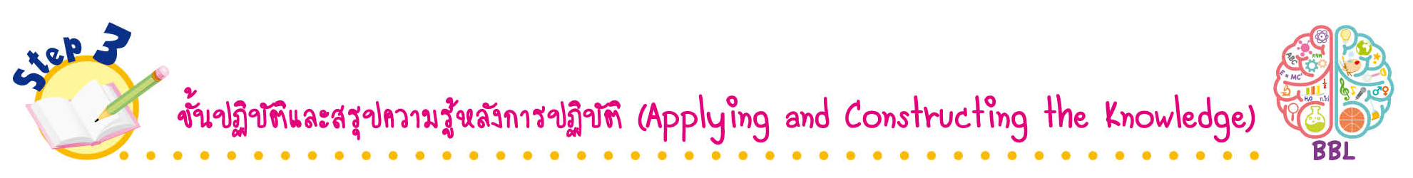
ขั้นปฏิบัติและสรุปความรู้หลังการปฏิบัติ (Applying and Constructing the Knowledge)
• • • • • • • • • • • • • • • • • • • • • • • • • • • • • • • • • • • • • • • • •

6. นักเรียนแบ่งกลุ่ม กลุ่มละ 3-4 คน แจกแถบโจทย์ปัญหาวัน สัปดาห์ เดือน ปี ให้นักเรียน
กลุ่มละ 1 ใบ แก้โจทย์ปัญหาโดยเขียนลงในกระดาษเปล่า สลับผลงานกับกลุ่มอื่น เพื่อร่วมกันตรวจสอบและแก้ไขให้ถูกต้อง

กิจกรรมนี้สร้างเสริมทักษะศตวรรษที่ 21 ด้านการร่วมมือทำงานเป็นทีม

7. นักเรียนร่วมกันสรุปสิ่งที่เข้าใจเป็นความรู้ร่วมกัน ดังนี้
การบอกระยะเวลาเป็นวัน สัปดาห์ เดือน ปี ทำให้ทราบเวลาเริ่มต้นกิจกรรมและเวลาสิ้นสุดกิจกรรม
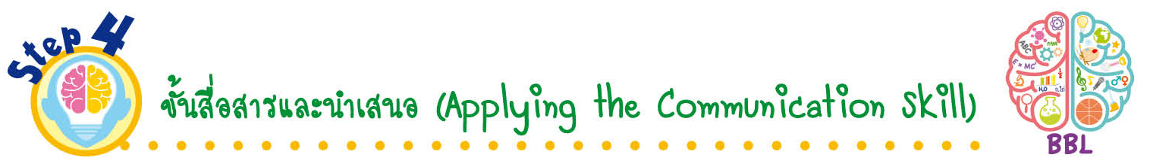
ขั้นสื่อสารและนำเสนอ (Applying the Communication Skill)
• • • • • • • • • • • • • • • • • • • • • • • • • • •

8. นักเรียนแต่ละกลุ่มออกมานำเสนอผลงานเกี่ยวกับการบอกระยะเวลาและการเปรียบเทียบระยะเวลาเป็นวัน สัปดาห์ เดือน ปี จากบัตรภาพนาฬิกาหน้าชั้นเรียน โดยมีนักเรียนและครูร่วมกันตรวจสอบความถูกต้อง
9. นักเรียนร่วมกันอภิปรายสรุปเกี่ยวกับวิธีการทำงานให้เห็นการคิดเชิงระบบและวิธีการทำงาน
ที่มีแบบแผน

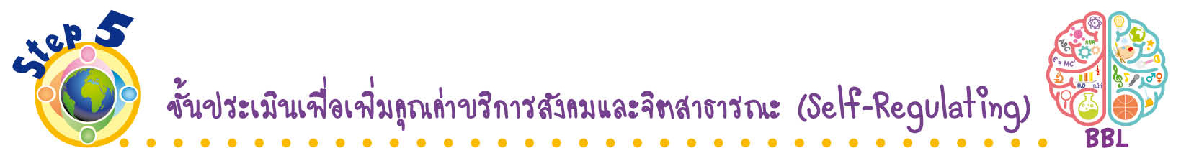
ขั้นประเมินเพื่อเพิ่มคุณค่าบริการสังคมและจิตสาธารณะ (Self-Regulating)
• • • • • • • • • • • • • • • • • • • • • • • • • • • • • • • •

10. นักเรียนนำความรู้เกี่ยวกับการบอกระยะเวลาและการเปรียบเทียบระยะเวลาเป็นวัน สัปดาห์ เดือน ปี ไปช่วยแนะนำเพื่อน ๆ ที่ยังไม่เข้าใจ ให้เกิดความเข้าใจยิ่งขึ้น
11. นักเรียนประเมินตนเอง โดยเขียนแสดงความรู้สึกหลังการเรียนและหลังการทำกิจกรรม
ในประเด็นต่อไปนี้
• สิ่งที่นักเรียนได้เรียนรู้ในวันนี้คืออะไร
• นักเรียนมีส่วนร่วมกิจกรรมในกลุ่มมากน้อยเพียงใด
• เพื่อนนักเรียนในกลุ่มมีส่วนร่วมกิจกรรมในกลุ่มมากน้อยเพียงใด
• นักเรียนพึงพอใจกับการเรียนในวันนี้หรือไม่ เพียงใด
• นักเรียนจะนำความรู้ที่ได้นี้ไปใช้ให้เกิดประโยชน์แก่ตนเอง ครอบครัว และสังคมทั่วไป
ได้อย่างไร
จากนั้นแลกเปลี่ยนตรวจสอบขั้นตอนการทำงานทุกขั้นตอนว่าจะเพิ่มคุณค่าไปสู่สังคม
เกิดประโยชน์ต่อสังคมให้มากขึ้นกว่าเดิมในขั้นตอนใดบ้าง สำหรับการทำงานในครั้งต่อไป


สื่อการเรียนรู้/แหล่งการเรียนรู้

1. หนังสือเรียน รายวิชาพื้นฐาน คณิตศาสตร์ ชั้นประถมศึกษาปีที่ 4
ของสถาบันพัฒนาคุณภาพวิชาการ (พว.)
2. แบบฝึกหัด รายวิชาพื้นฐาน คณิตศาสตร์ ชั้นประถมศึกษาปีที่ 4
ของสถาบันพัฒนาคุณภาพวิชาการ (พว.)
3. ชุดกิจกรรมการเรียนรู้พัฒนาการคิดวิเคราะห์ คณิตศาสตร์ ชั้นประถมศึกษาปีที่ 4 เล่ม 1
ของสถาบันพัฒนาคุณภาพวิชาการ (พว.)
4. แถบโจทย์ปัญหา
5. แหล่งการเรียนรู้ทั้งภายในและภายนอกโรงเรียน


การประเมินการเรียนรู้

1. ประเมินความรู้ เรื่อง การบอกระยะเวลาและการเปรียบเทียบระยะเวลาเป็นวัน สัปดาห์ เดือน ปี (K) ด้วยแบบทดสอบ
2. ประเมินกระบวนการทำงานกลุ่ม (P) ด้วยแบบประเมิน
3. ประเมินคุณลักษณะอันพึงประสงค์ ด้านใฝ่เรียนรู้ (A) ด้วยแบบประเมิน


แบบประเมินตามสภาพจริง (Rubrics)

แบบประเมินกระบวนการทำงานกลุ่ม
รายการการประเมิน | ระดับคุณภาพ
รายการการประเมิน | 4 | 3 | 2 | 1
กระบวนการ  ทำงานกลุ่ม | มีการกำหนดบทบาท  สมาชิกชัดเจน และ  มีการชี้แจงเป้าหมาย  การทำงาน มีการปฏิบัติงานร่วมกัน  อย่างร่วมมือร่วมใจ  พร้อมกับการประเมินเป็นระยะ ๆ | มีการกำหนดบทบาท  สมาชิกชัดเจน  มีการชี้แจงเป้าหมาย  อย่างชัดเจนและปฏิบัติงานร่วมกัน  แต่ไม่มีการประเมิน  เป็นระยะ ๆ | มีการกำหนดบทบาท  เฉพาะหัวหน้า  ไม่มีการชี้แจงเป้าหมาย  อย่างชัดเจน  ปฏิบัติงานร่วมกัน  ไม่ครบทุกคน | ไม่มีการกำหนด  บทบาทสมาชิก  และไม่มีการชี้แจงเป้าหมาย สมาชิก  ต่างคนต่างทำงาน
ข้อเสนอแนะของผู้บริหารสถานศึกษา

ลงชื่อ
( )
ตำแหน่ง

บันทึกหลังการสอน

ผลการจัดการเรียนการสอน

ปัญหา/อุปสรรค

แนวทางแก้ไข

ครูผู้สอน
( )
วันที่บันทึก

